

ÍNDICE

Prólogo de la práctica 2

1.1. Manual de instalación de aplicaciones en distintos sistemas operativos 2

1.1.1.  Instalación de Firefox en Windows 2

1.1.2. Instalación de Steam en MacOS 6

1.1.3. Instalación de TestDisk en Linux 9

1.2. Estudio de las principales herramientas ofimáticas. 11

1.2.1. Suite ofimática Microsoft 365. 11

1.2.2. Suite ofimática LibreOffice. 13

1.2.3. Suite ofimática iWork. 14

1.3. Comparación distintos navegadores top 15

Elección de una suite de aplicaciones de trabajo 16

2.1. Introducción. 16

2.2. Listado de aplicaciones. 17

Bibliografía 18

# Prólogo de la práctica

## 1.1. Manual de instalación de aplicaciones en distintos sistemas operativos

Durante la primera parte de la práctica, se realizará la instalación de una aplicación según el sistema operativo en el que se instale. Para Windows se ha escogido Mozilla Firefox como navegador alternativo a Microsoft Edge, que es el que viene como predeterminado; para MacOS se ha escogido Steam un archivador de ficheros de código abierto que tiene soporte en los tres sistemas operativos y para Linux, TestDisk, un software gratuito de recuperación de datos.

### 1.1.1.  Instalación de Firefox en Windows

1º. Para la instalación de Mozilla Firefox en Windows se empleará la Microsoft Store. En primer lugar, se abre la aplicación Microsoft Store.

2º. Ahora se introduce en el motor de búsqueda de la Store *mozilla firefox* o hasta que aparezca. Se clica en la aplicación.

3º. Se comprueba que es la aplicación correcta (puede verse el desarrollador, en este caso es Mozilla) y se clica en el botón *Obtener.*

4º. Comenzará a descargarse. Esperar a que termine el proceso de descarga e instalación.

Cuando haya acabado, y de manera opcional puesto que no aparecerá un acceso directo en el escritorio, se puede anclar en la barra de tareas, así como establecer el navegador como el predeterminado del sistema.

5º. Para anclar la aplicación a la barra de tareas, se introduce el nombre de la aplicación en el buscador y se selecciona la opción *Anclar la barra de tareas*.

6º. Ahora se puede acceder fácilmente a la aplicación, solo falta establecerla como el navegador predeterminado del sistema.

7º. Para ello, se sigue la ruta Configuración>Aplicaciones>Aplicaciones predeterminadas.

8º. Una vez aquí, se cambia el navegador web por Firefox.

### 1.1.2. Instalación de Steam en MacOS

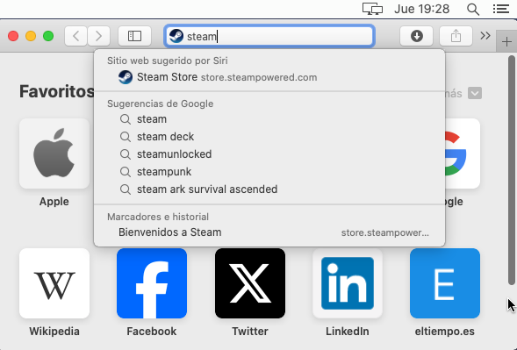1º. En primer lugar, se busca en Safari la página de Steam.

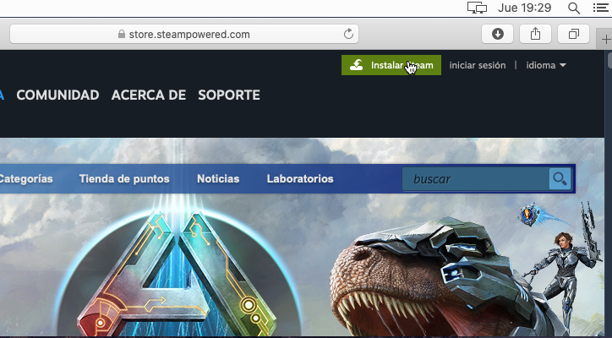

2º. Una vez en la página, se busca el botón de *Instalar Steam.* Este botón redirige a otra página donde estará la opción de descargarlo.

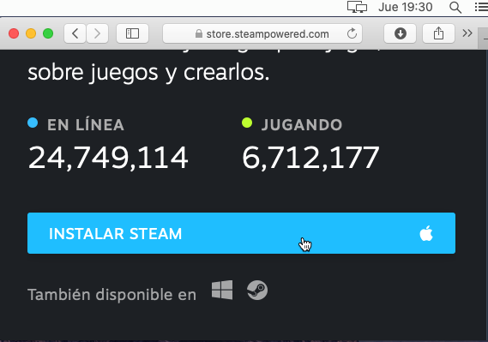3º. Una vez en la página de descarga, se puede percibir que la página ha percibido que es un MacOS, por lo que el instalador que ofrece es directamente para Mac. Se clica en el botón para descargar.

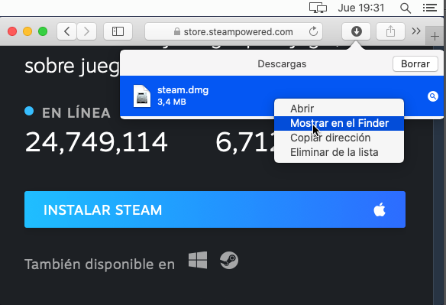

4º. Una vez descargado, clic derecho en el archivo descargado y se le da a mostrar en el Finder. Llevará al explorador de archivos.

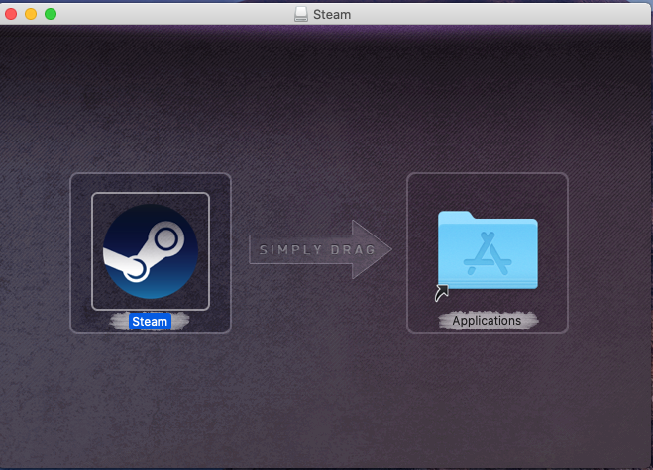

5º. Desde allí, se ejecuta el archivo descargado. El archivo actúa como un disco de ejecución y se monta un instalador. Se arrastra el icono de Steam al icono de aplicaciones.

Tan solo con eso ya está instalado.

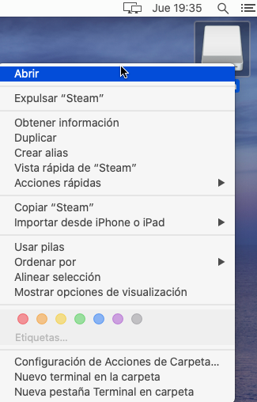

6º. Ahora se desmonta el ejecutable de Steam que se ha descargado.

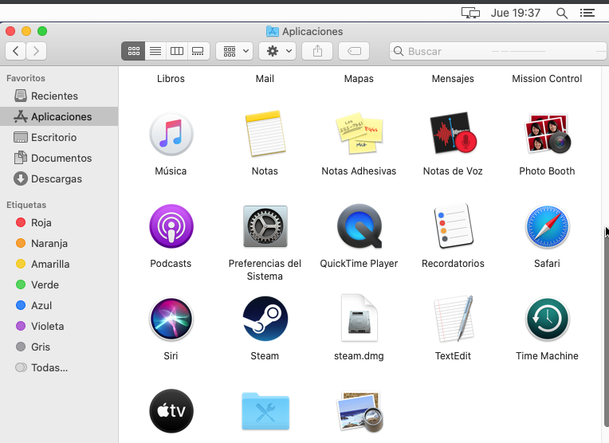

7º. Si se accede a las aplicaciones, puede observarse que ahí se encuentra Steam debidamente instalado.

### 1.1.3. Instalación de TestDisk en Linux

Para acabar con las instalaciones, se instalará una aplicación de recuperación de ficheros y archivos del disco duro llamado TestDisk en Ubuntu.

1º. Se abre la terminal del sistema pulsando las teclas Ctrl+Alt+T.

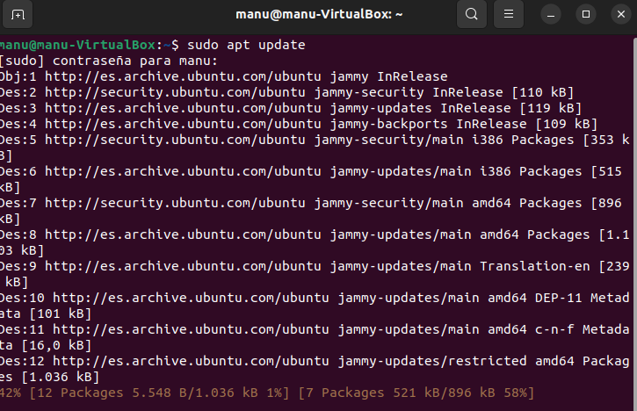

2º. Se introduce el comando sudo apt update, que actualiza los repositorios de Ubuntu.

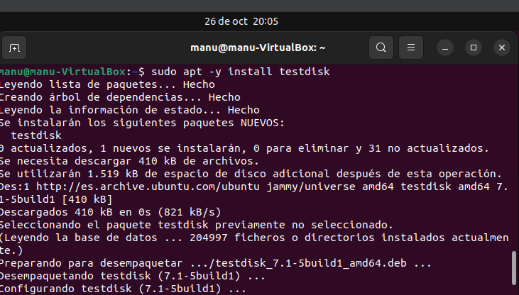3º. Se introduce el comando sudo apt -y install testdisk. Con eso ya estaría instalado.

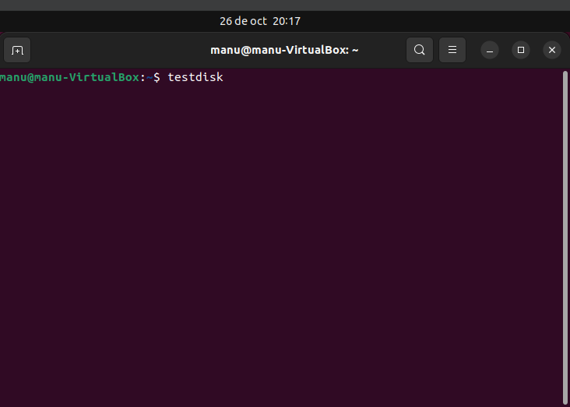

4º. Ahora para comprobar que funciona, introducimos en la terminal el comando testdisk.

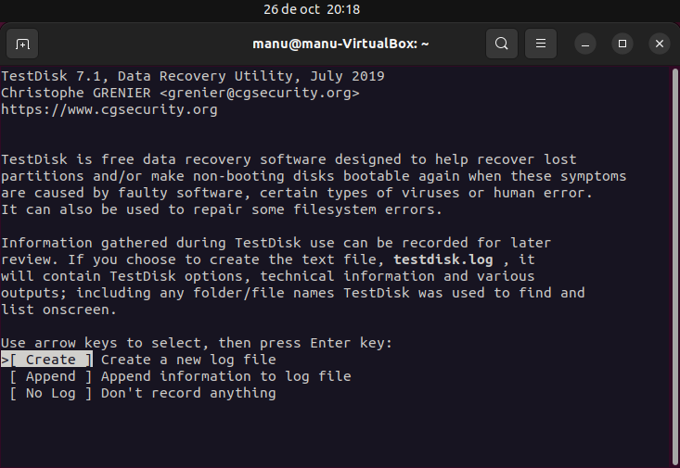

Funciona.

## 1.2. Estudio de las principales herramientas ofimáticas.

### 1.2.1. Suite ofimática Microsoft 365.

La suite ofimática Microsoft 365 contiene un numeroso conjunto de aplicaciones, siendo la más completa con muchísima diferencia entre las tres. Es de software propietario (Microsoft) y ofrece un servicio freemium. El servicio de pago consta de distintos tipos de tarifas, y varía desde 7€ al mes para usuarios en el hogar hasta 20,60€ al mes por usuario en el plan de empresa. El servicio gratuito es online y solo cubre tres de sus aplicaciones, que, por otro lado, son las más utilizadas: Word, Powerpoint y Excel.

**Microsoft Word Microsoft Powerpoint Microsoft Excel**

**Procesador de texto Creador de presentaciones Hoja de cálculo**

**Además de estos tres programas, Microsoft 365 contiene:**

Outlook: Cliente de correo electrónico y calendario.

Exchange: Servidor de correo y colaboración.

SharePoint: Plataforma de gestión de contenidos y colaboración.

OneNote: Aplicación para tomar notas.

OneDrive: Servicio de almacenamiento en la nube.

Microsoft Stream: Plataforma de video empresarial.

Microsoft Bookings: Herramienta de programación de citas.

Microsoft Publisher: Software de diseño y maquetación.

Microsoft Access: Sistema de gestión de bases de datos.

Viva Engage: Plataforma de compromiso y comunicación.

Viva Insights: Analítica de productividad y bienestar.

Listas Microsoft: Aplicación de seguimiento de datos y tareas.

Microsoft Forms: Herramienta de encuestas y formularios.

Sway: Aplicación de creación de presentaciones.

Visio: Software de diagramación y visualización.

PowerApps: Desarrollo de aplicaciones sin código.

Power Automate: Automatización de flujos de trabajo.

Microsoft Planner: Gestión de tareas y proyectos.

Microsoft To Do: Lista de tareas y organización personal.

Power BI Pro: Análisis de datos y visualización.

### 1.2.2. Suite ofimática LibreOffice.

La suite ofimática LibreOffice contiene varias aplicaciones más allá de las tres que vamos a comparar, es de software libre y de código abierto. Nada más que por la naturaleza de Es la continuación del proyecto OpenOffice, y ofrece servicios en la nube, así como una gran compatibilidad con los tipos de archivo de Microsoft. Como todo software de código abierto con cierta relevancia, cuenta con una gran comunidad de desarrolladores que ayudan a mejorarla y a evitar que quede obsoleta. Las tres aplicaciones principales del paquete LibreOffice son Writer, Calc e Impress.

**Writer Calc Impress**

**Procesador de texto Creador de presentaciones Hoja de cálculo**

Además de estas tres aplicaciones, LibreOffice contiene:

Draw: Permite crear desde dibujos a complejos diagramas.

Base: Interfaz de bases de datos; permite controladores nativos de algunos motores de BBDD.

Math: Editor de fórmulas que se pueden insertar en el resto de apps de LibreOffice.

### 1.2.3. Suite ofimática iWork.

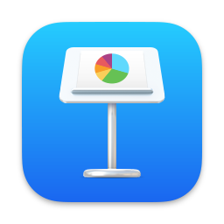“iWork es la suite ofimática de aplicaciones creada por Apple para el sistema operativo macOS y iOS, y también disponible desde cualquier plataforma a través de la web de iCloud” es como se define en la Wikipedia. Cada aplicación de iWork cuesta 9,99 USD excepto si se es usuario de iPad, en cuyo caso son gratuitas. Dispone de tan solo tres aplicaciones ofimáticas, que son Pages, Keynote y Numbers:

**Pages Keynote Numbers**

**Procesador de texto Creador de presentaciones Hoja de cálculo**

## 1.3. Comparación distintos navegadores top

|  |  |  |  |  |
| --- | --- | --- | --- | --- |
| **Navegador** | **Logo** | **Cuota de mercado** | **Seguridad y privacidad** | **Funcionalidades no comunes** |
| **Google Chrome** |  | 72,5 % | · Generación de contraseñas seguras.  · Alertas de filtraciones de datos.  · Navegación privada. | · Múltiples perfiles. |
| **Safari** |  | 15,4 % | · Alertas de filtraciones de datos.  · Cookies de rastreo de terceros bloqueadas.  · Generación de contraseñas seguras.  · Navegación privada.  · Rastreados sociales bloqueados. | · Notas rápidas. |
| **Mozilla Firefox** |  | 3,4% | · Alertas de filtraciones de datos.  · Cookies de rastreo de terceros bloqueadas.  · Generación de contraseñas seguras.  · Navegación privada.  · Rastreados sociales bloqueados. | __ |
| **Microsoft Edge** |  | 2,5 % | · Alertas de filtraciones de datos.  · Cookies de rastreo de terceros bloqueadas.  · Generación de contraseñas seguras.  · Navegación privada.  · Rastreados sociales bloqueados. | · Múltiples perfiles. |
| **Navegador** | | **Logo** | **Cuota de mercado** | **Seguridad y privacidad** | **Funcionalidades y herramientas** |
| **Opera** | | Logo Opera PNG transparente - StickPNG | 1% | · Bloqueador de anuncios integrado.  · Cookies de rastreo de terceros bloqueadas.  · Navegación privada.  · VPN integrada. | __ |

Datos extraídos de [Stackscale](https://www.stackscale.com/es/blog/top-navegadores-caracteristicas-comparativa-estadisticas/#Comparacion_entre_navegadores).

# Elección de una suite de aplicaciones de trabajo

## 2.1. Introducción.

Para una empresa, yo escogería el paquete de aplicaciones ofimáticas Microsoft 365 debido a que, no solo es el más extendido en uso, sino que es el más completo y tiene una variedad de tarifas para amoldarse a las necesidades específicas de cada usuario o empresa. Si se es realista, en una empresa de administrativos no necesitarán más que un procesador de texto, hojas de cálculo, un gestor de tareas y proyectos, correo de la empresa, y para ocasiones muy puntuales, un creador de presentaciones. Por ello, en el siguiente apartado se encuentran las aplicaciones para cada necesidad.

|  |  |  |
| --- | --- | --- |
| **Aplicación** | **Logo** | **Características** |
| **Word** |  | · Edición de Texto: Crear y editar contenido de texto.  · Formato de Documentos: Dar formato al texto para una presentación profesional.  · Inserción de Imágenes y Gráficos: Agregar elementos visuales a los documentos.  · Revisión de Texto: Revisar la ortografía y gramática. |
| **Powerpoint** |  | · Creación de presentaciones, ya sean personalizadas o plantillas predeterminadas.  · Animaciones y transiciones que añaden dinamismo. |
| **Excel** |  | · Hojas de cálculo y fórmulas.  ·Automatización con macros.  · Visualización de datos mediante Gráficos. |
| **Outlook** |  | · Gestión de correo electrónico.  · Posibilidad de generar un correo de empresa.  · Calendario integrado. |
| **OneDrive** |  | · Almacenamiento en la nube.  · Seguridad de los datos y control de acceso.  · Sincronización automática. |
| **Planner** |  | · Gestión de tareas y listas, ya sea para una sola persona o para equipos. |

## 2.2. Listado de aplicaciones.

# Bibliografía

<https://store.steampowered.com/?l=spanish>

<https://www.digitalocean.com/community/tutorials/how-to-install-testdisk-on-linux-and-recover-deleted-files>

<https://www.microsoft.com/es-es/microsoft-365/buy/compare-all-microsoft-365-products>

<https://www.microsoft.com/es-es/microsoft-365/word>

<https://www.crehana.com/blog/negocios/word-caracteristicas-y-funciones/>

<https://www.microsoft.com/es-es/microsoft-365/powerpoint>

<https://www.modelopresentacion.com/caracteristicas-del-powerpoint.html>

<https://www.microsoft.com/es-es/microsoft-365/excel>

<https://es.wikipedia.org/wiki/IWork>

<https://www.apple.com/es/iwork/>

<https://www.apple.com/mx/newsroom/2011/05/31Apple-iWork-Now-Available-For-iPhone-iPod-touch-Users/#:~:text=Las%20apps%20de%20iWork%20est%C3%A1n,usuarios%20de%20iWork%20para%20iPad>

<https://es.libreoffice.org/descubre/writer/>

<https://es.libreoffice.org/descubre/calc/>

<https://es.libreoffice.org/descubre/impress/>

<https://es.libreoffice.org/descubre/draw/>

<https://es.libreoffice.org/descubre/base/>

https://es.libreoffice.org/descubre/math/

<https://es.libreoffice.org/descubre/libreoffice-vs-openoffice/>

<https://es.libreoffice.org/acerca-de/gobernanza/>

<https://www.stackscale.com/es/blog/top-navegadores-caracteristicas-comparativa-estadisticas/#Lista_de_los_navegadores_mas_usados_en_2023>